В домах районов Восточное Измайлово и Соколиная гора Мосжилинспекция выявила и заставила устранить нарушения в эксплуатации лифтов.
28.06.2017
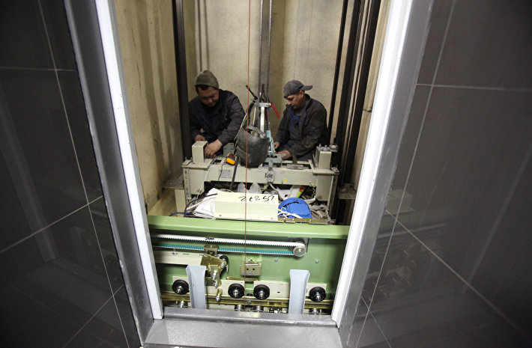
В рамках подготовки жилищного фонда к предстоящей осенне-зимней эксплуатации при проверке технических паспортов на инженерное оборудование жилищные инспекторы установили, что лифты в домах по адресам:
Измайловское шоссе, д. 33, подъезд 1; ул. Щербаковская, д.48 (ОАО «РЭУ №20 района Соколиная гора»), ул. Нижняя Первомайская, д. 46Б, подъезд 2 (ООО «РЭУ 29 района Восточное Измайлово») отработали назначенный срок службы и используются без обязательного технического освидетельствования.
Как выяснилось, управляющие организации своевременно не провели освидетельствование четырёх подъемных устройств с целью определения возможности и условий продления сроков их использования.
В целях недопущения создания аварийных ситуаций, угрожающих жизни и здоровью граждан, Мосжилинспекция незамедлительно выдала управляющим организациям предписания о приостановлении работы лифтов и проведении в кратчайшие сроки оценки их соответствия.
Специализированная организация провела обследование подъемников и выдала заключение, что техническое состояние оборудования допускает дальнейшее его использование при условии соблюдения правил эксплуатации и осуществления периодических обследований.
В настоящее время работоспособность лифтов восстановлена.

Адрес страницы: http://sokolniki.mos.ru/utilities-and-landscaping/inform/detail/6321630.html
Управа района Сокольники города Москвы

